# 7 Membuat Tile Platform

|  |  |  |
| --- | --- | --- |
| **NIM** | : | 2118055 |
| **Nama** | : | Ridho Arif Wicaksono |
| **Kelas** | : | B |
| **Asisten Lab** | : | Difa Fisabililah (2118052) |

## 1.1 Tugas 5: Membuat Tile Platform

1. Buka project seebleumnya yang dibuat ketika instal unity pada tugas praktikum pertemuan ke 6

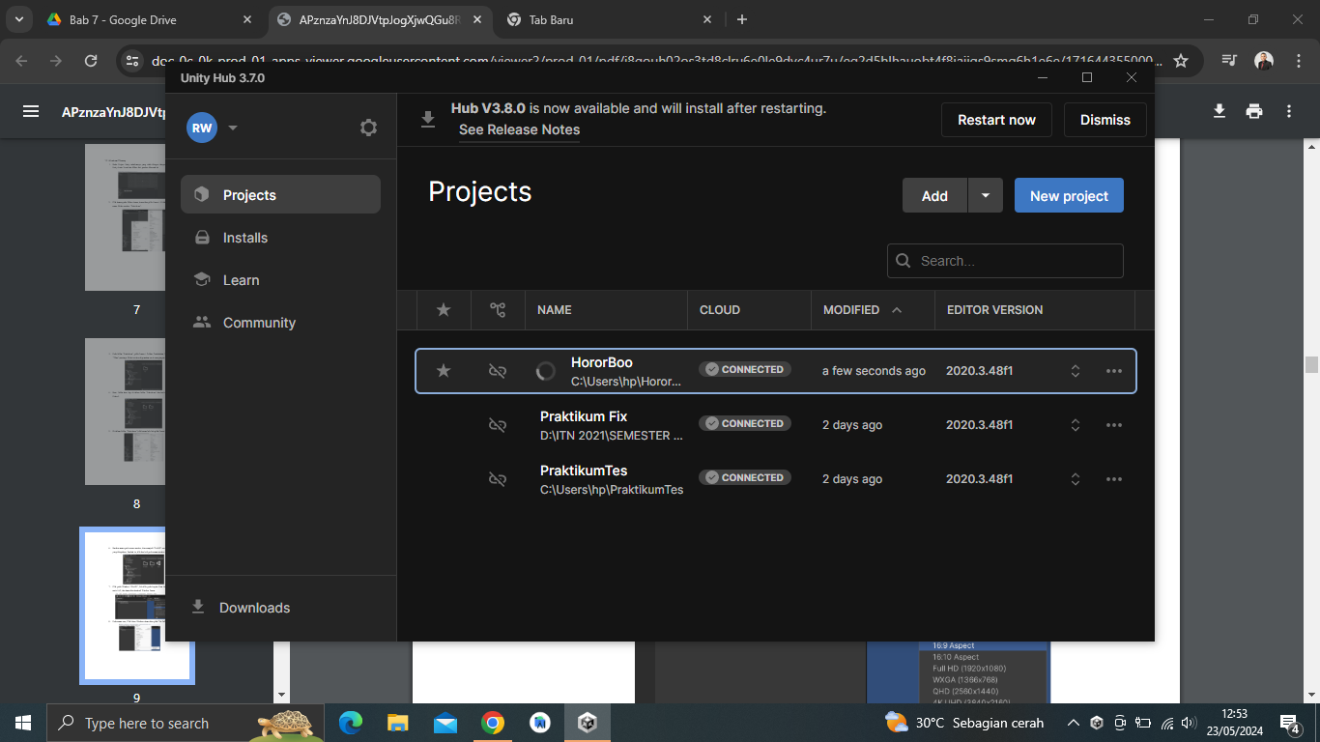

Gambar 7. 1 Membuka Project Sebelumnya

1. Berikut merupakan tampilan setelah membuka project unity sebelumya

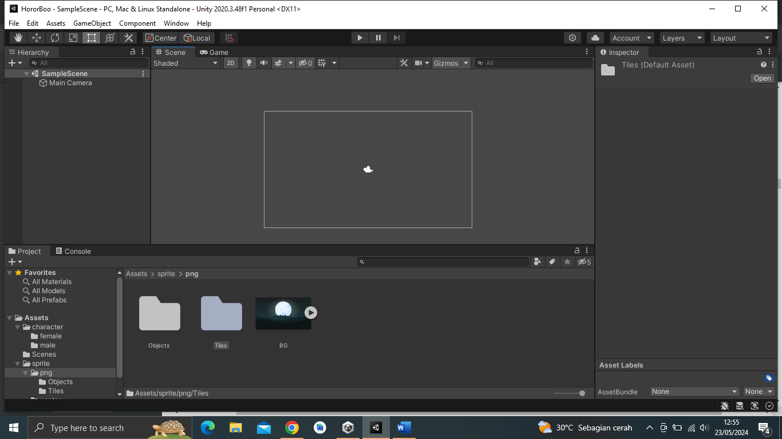

Gambar 7. 2 Project Unity

1. Pada project buat folder baru yang bernama “TugasPraktikum” folder ini digunakan untuk menyimpan asset



Gambar 7. 3 Buat Tugas Baru

1. Dalam folder tugas praktikum buat folder baru bernama “Tiles” dan ‘Tile Palete”

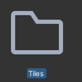

Gambar 7. 4 Membuat Folder Tile Dan Tile Palette

1. Klik kanan dalam folder ‘TugasPraktikum” lalu Create->Scene

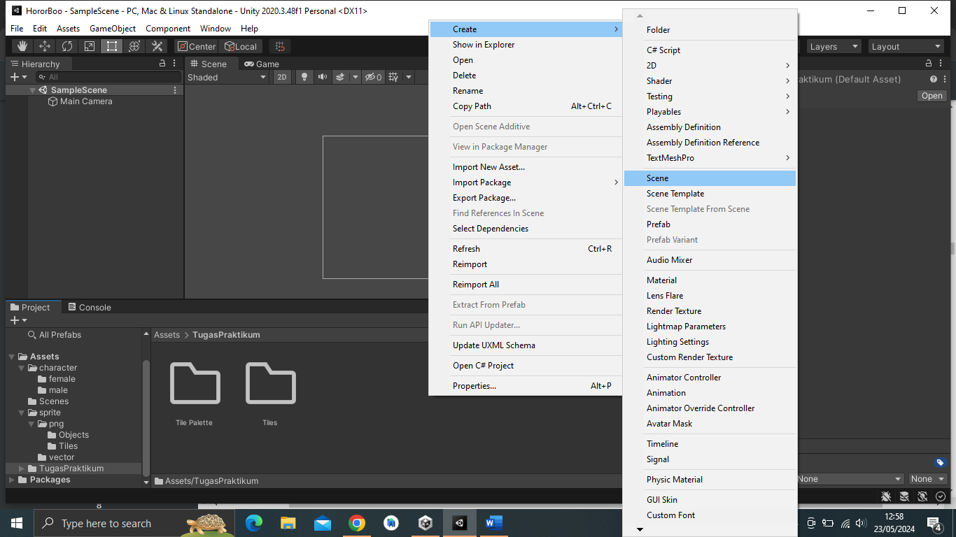

Gambar 7. 5 Membuat Scene

1. Rename scene yang baru dibuat menjadi nama “Game”

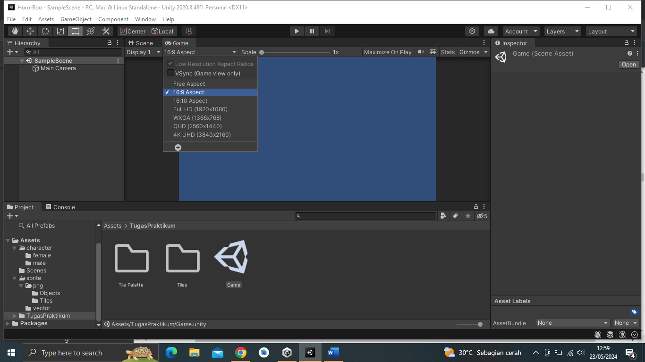

Gambar 7. 6 Rename Scene

1. Setelah itu atur aspect ratio menjadi 16:9 (Default)



Gambar 7. 7 Mengatur Aspect Rasio

1. Buat tile palette baru dengan cari klik Window->2D->Tile Palette

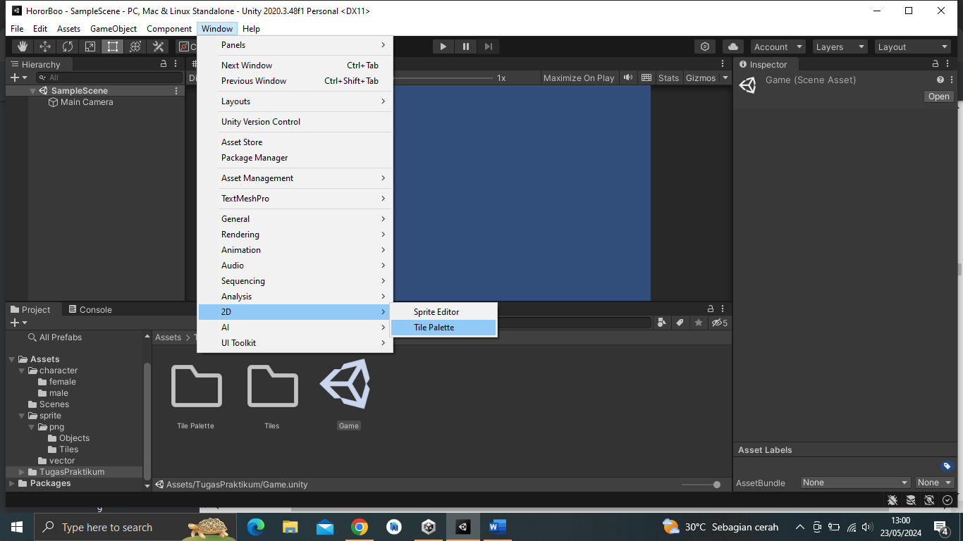

Gambar 7. 8 Buat Tile Palette Baru

1. Pada jendela palette klik “New Palette”



Gambar 7. 9 Membuat Tile Palette

1. Ubah nama untuk palette baru, beri nama “Pallete”

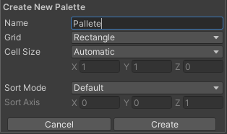

Gambar 7. 10 Ubah Nama Palette

1. Setelah itu masuk kedalam folder sprite->tiles, lalu pilih semua dan drag kedalam folder TugasPraktikum->TilePalette

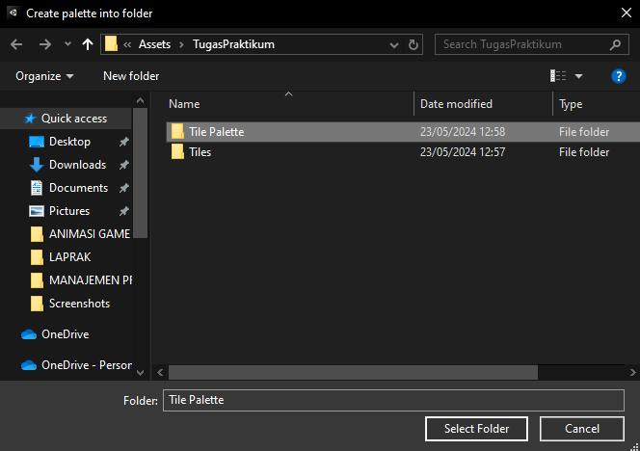

Gambar 7. 11 Memindahkan Tile Palette

1. Hasil dari peletakan palette menjadikan file .pn menjadi .assets

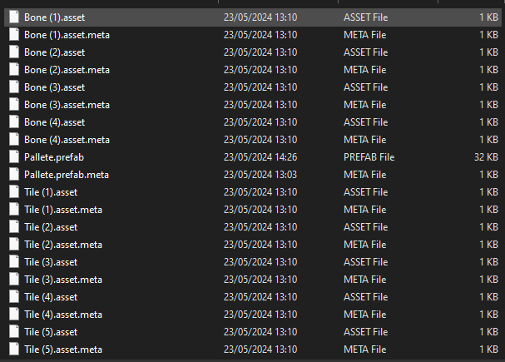

Gambar 7. 12 Hasil Peletakan Palette

1. Buat obect baru bernama “Grid”



Gambar 7. 13 Membuat Object Grid

1. Klik “Add Component” untuk menambahkan komponen baru

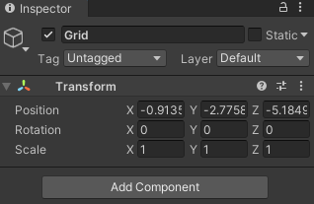

Gambar 7. 14 Menambah Component Grid

1. Tambahkan komponen grid pada object “Grid”

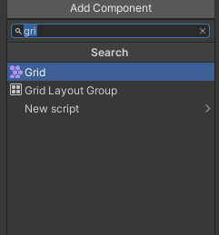

Gambar 7. 15 Komponen Grid

1. Dalam object grid tambahkan object baru bernama Tilemap



Gambar 7. 16 Membuat Object Tilemap

1. Klik pada object Tilemap lalu klik Add Component pada inspector

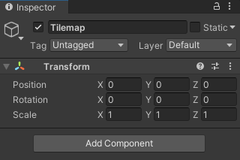

Gambar 7. 17 Menambahkan Komponen Tilemap

1. Berikut merupakan komponen tilemap

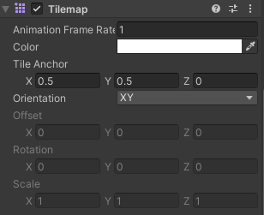

Gambar 7. 18 Menambahkan Komponen Tilemap

1. Setelah itu tambahkan komponen baru bernama Tilemap Renderer

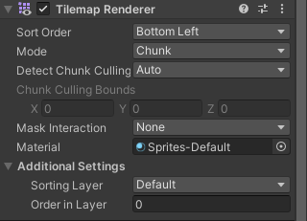

Gambar 7. 19 Tilemap Renderer

1. Buka tile palette dengan cara klik Window->2D->Tile Palete

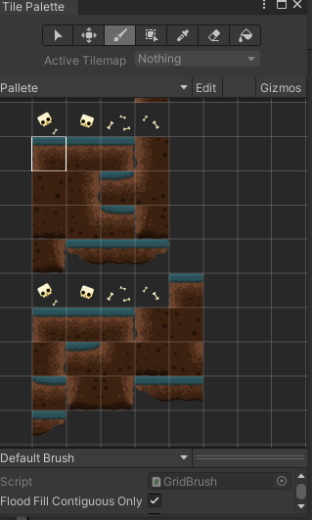

Gambar 7. 20 Tile Palette

1. Setelah itu dalam posisi edit mode pada Tile Palette dan Pick Marque Tools arahkan tile yang dipilih kedalam sceene, buat seperti desain berikut

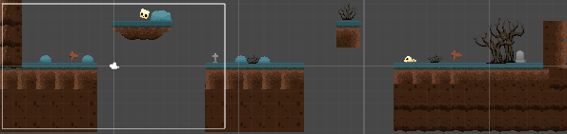

1. Untuk menambahkan komponen seperti tengkorak dan lain lain seperti pada nomor 21, masuk kedalam folder Tile lakukan drag kedalam scene

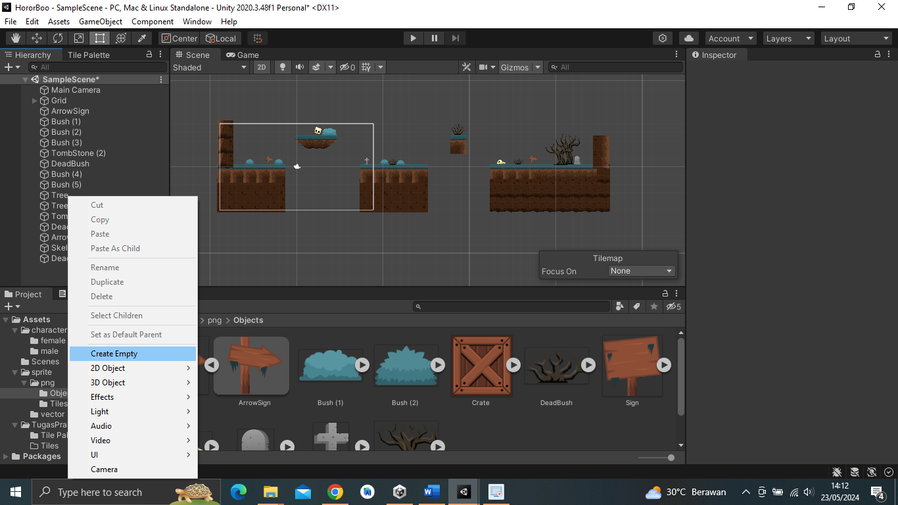

Gambar 7. 21 Tambah Komponen Lain

1. Buat object baru bernama “Komponen”



Gambar 7. 22 Membuat komponen Baru

1. Pilih sema object yang telah ditambahkan kedalam scene

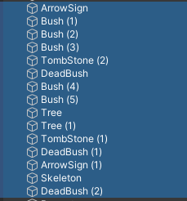

Gambar 7. 23 Memilih Semua Object

1. Masukan seluruh object yang telah dipilih kedalam object property

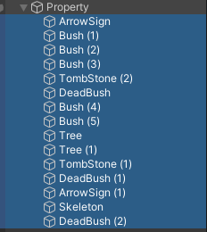

Gambar 7. 24 Memindahkan Object Property

1. Setelah itu klik kanan pada bagian hierarchy->2D Object->Sprites->Square, nantinya ini digunakan untuk import background

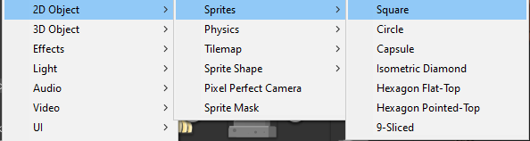

Gambar 7. 25 Membuat Background

1. Ubah nama object yang telah dibuat tadi menjadi BG



Gambar 7. 26 Ubah Nama Background

1. Drag and drop file background kedalam scene, file background didapat dari sprite->png->BG

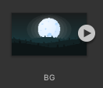

Gambar 7. 27 Drag Drop Background

1. Tambahkan komponen Sprite Renderer pada object BG yang sudah dibuat tadi dan atur Order In Layer menjadi -1 ini membuat background yang diimport tadi menjadi di belakang property

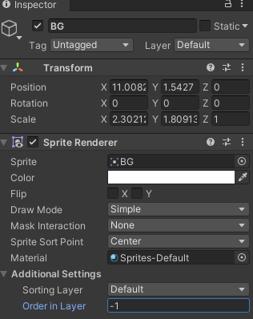

Gambar 7. 28 Sprite Renderer

1. Drag drop player kedalam scene perkecil dengan Rect Tools

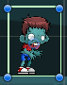

Gambar 7. 29 Menambahkan Player

1. Klik pada player tambahkan komponen Riggid Body 2D untuk melakukan grafitasi pada player, jadi seolah olah player menapak tanah atau jatuh

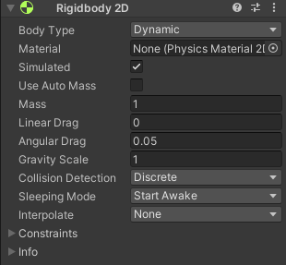

Gambar 7. 30 Komponen Riggid Body

1. Tambahkan komponen box colider untuk menangani grafitasi dari player jadi player tidak jatuh karena efek grafitasi yang ada pada scene

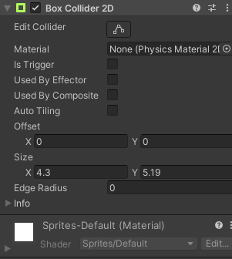

Gambar 7. 31 Komponen Box Colider

1. Hasil Akhir

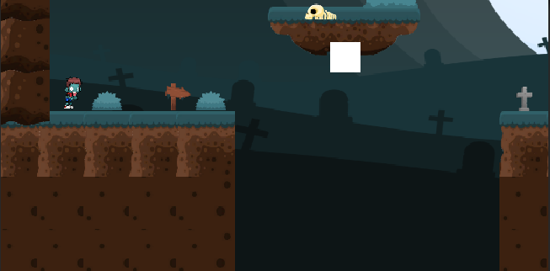

Gambar 7. 32 Hasil Akhir Untuk Game

**Link Github Pengumpulan**

Link : https://github.com/arifmalabar/2118055_PRAK_ANIGAME.git